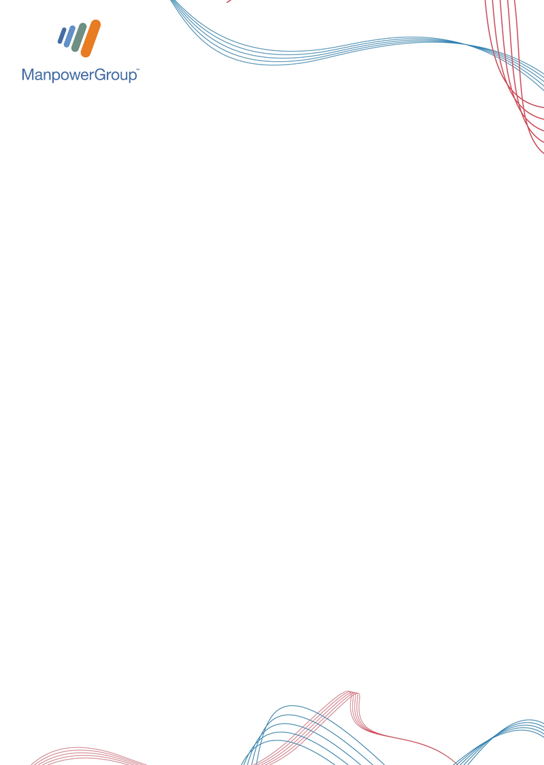

**ManpowerGroup w Polsce**ManpowerGroup, światowy lider innowacyjnych rozwiązań dla rynku pracy, od 2001 r. wspiera firmy i kandydatów w Polsce. Organizacja posiada blisko 70 agencji i jest obecna w 44 miastach w całym kraju. ManpowerGroup oferuje unikalne rozwiązania dla firm i kandydatów poprzez marki: Talent Solutions, Manpower® i Experis™. Usługi w Polsce obejmują pracę tymczasową, rekrutację stałą i badanie kompetencji pracowników, zatrudnienie zewnętrzne, outsourcing procesów, doradztwo personalne, zarządzanie karierą i outplacement.

Więcej o ManpowerGroup w Polsce na stronie [www.manpowergroup.pl](http://www.manpowergroup.pl).

**O ManpowerGroup**ManpowerGroup® (NYSE: MAN) to wiodąca spółka oferująca rozwiązania w zakresie zatrudniania pracowników na całym świecie, które pomagają organizacjom przekształcać się w szybko zmieniającym się świecie pracy dzięki odnajdywaniu, ocenianiu, rozwijaniu talentów i zarządzaniu nimi. Nasze specjalistyczne marki (Manpower®, Experis®, Talent Solutions) od niemal 70 lat tworzą znacznie większą wartość dla naszych kandydatów i klientów spośród 80 krajów i terytoriów. Firma ManpowerGroup jest doceniana za różnorodność – jest przyjaznym miejscem do pracy dla wszystkich bez względu na płeć i osób z niepełnosprawnościami. W 2020 roku firma ManpowerGroup po raz jedenasty została uznana za jedną z najbardziej etycznych firm na świecie. To potwierdza pozycję organizacji, która cieszy się największym zaufaniem w branży i dostarcza rozwiązania, które pozwalają klientom i kandydatom odnieść sukces w zmieniającym się świecie pracy.

Więcej informacji o tym, jak ManpowerGroup™ pomaga wzmocnić przyszłość pracy, można znaleźć na stronie: www.manpowergroup.com.